Trước tiên là con vịt về chuyện chào cờ.
Qua hệ thống email chúng bta thấy luân lưu tấm ảnh nầy (Tổng Thống Obama chào cờ bằng tay trái). Tôi nghi ngờ nên tìm thấy thế nầy đây:
Đây là hình dùng Photoshop làm ngược lại (mode phản chiếu qua gương)
Đố quí bạn tại sao tôi nghi ngờ và tìm ra câu trả lời nầy từ Urban Legends. Thưa dễ lắm bà vợ theo lẽ phải đứng bên trái tim ông chồng. Quả là hình bị Photoshop hay software nào đó biến nó phản ảnh qua tấm gương. Cái nhẩn cưới và lá cờ nhỏ trên bâu áo được người ta dời đi cho tấm ảnh trông giống thật.
HCD (6-Feb-2012)
The picture above is a cropped mirror-image of one taken during the commemoration of 9/11 held on the South Lawn of the White House on September 11, 2009.
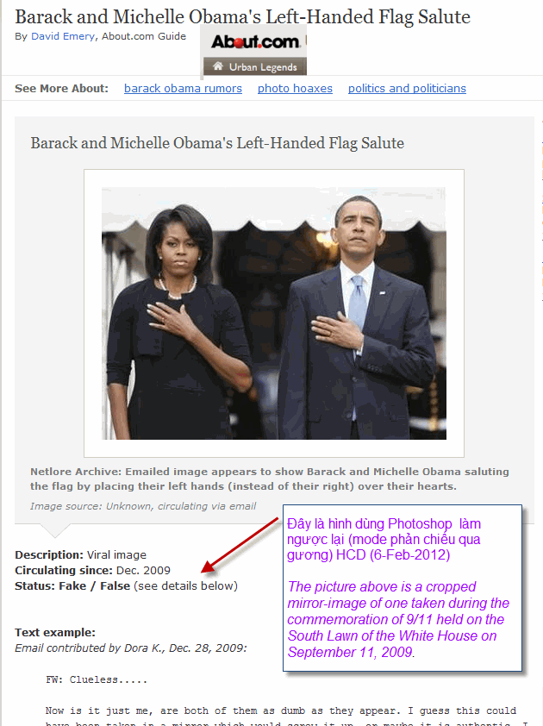
Nhiều vị phản đối nói đó là ảnh thật vì căn cứ vào tay đeo nhẩn cưới và cây cờ.
Mời quí bạn xem thử hình dưới đây coi ra sao. Đây là tấm ảnh được coi là bị crop và là mirror ngược lại rồi di chuyển nhẫn cưới và lá cờ nhỏ trên bâu áo.
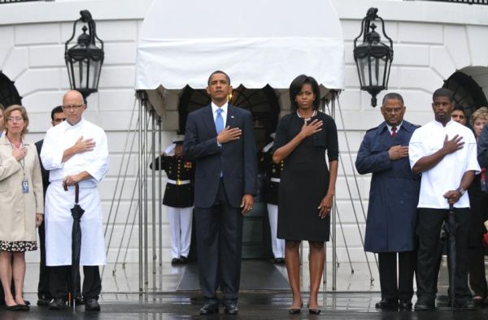
Trong đây có hình, nếu các bạn không thấy hình thì nên dọc attachment

